Archimedův zákon

Pracovní list je určen pro žáky 2. stupně základních škol a jeho cílem je seznámit se s Archimedovým zákonem.
- Pokusy: Archimedův zákon
_______________________________________________________

- Doplňte slova z nabídky do Archimedova zákona:
objemu, tíhy, vztlakovou, kapaliny, ponořeného

Těleso ponořené do ...................... je nadlehčováno ...................... silou, jejíž velikost se rovná velikosti ...................... kapaliny stejného ......................, jako je objem ...................... tělesa.
- Označte nesprávnou odpověď:
- Vztlaková síla působí na tělesa pouze v kapalinách.
- Vztlaková síla působí na tělesa v kapalinách a plynech.
- Vztlaková síla působí na tělesa v tekutinách.

- Určete velikost výslednice sil, která působí na člověka o hmotnosti 60 kg ponořeného do vody.
Řešte postupně tyto úlohy:
  - Napište vzorec pro výpočet tíhové síly: ……………………………………………
  - Určete velikost tíhové síly: ………………………………………………………….
  - Napište vzorec pro výpočet vztlakové síly: …………………………………….....
  - Určete velikost vztlakové síly: …………………………………….....
  - Určete velikost výslednice sil: ……………………………………………

- Do obrázku vyznačte směr a působiště sil, které působí na těleso ponořené do kapaliny (předpokládejme, že na těleso působí pouze tíhová a vztlaková síla).

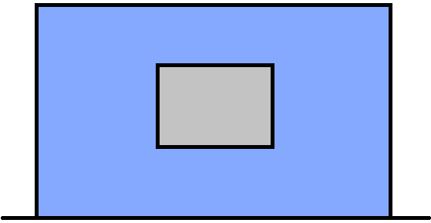

Co jsem se touto aktivitou naučil(a):

……………………………………………………………………………………………………………………………………………………………………………………………………………………………………………………………………………………………………………………………………………………………………
Autor:
Toto dílo je licencováno pod licencí Creative Commons [CC BY-NC 4.0]. Licenční podmínky navštivte na adrese [https://creativecommons.org/choose/?lang=cs].

